توطين أهداف التنمية المستدامة في إجراءات التخطيط التنموي الاستراتيجي: دليل التخطيط التنموي المحلي للمدن والبلدات الفلسطينية كحالة دراسية
Localizing Sustainable Development Goals in Strategic Development Planning Procedures. Case Study: Local Development Planning Manual for the Palestinian Cities and Towns

الملخص
تعتبر مسألة توطين أهداف التنمية المستدامة السبعة عشر المنبثقة عن أجندة الأمم المتحدة في عام 2015 من أهم القضايا المطروحة عالمياً في مجال التخطيط التنموي والاستراتيجي، حيث يوجد تباين ملحوظ بين الدول والأقاليم المشاركة من حيث درجة تبني هذه الأهداف والطرق والاستراتيجيات المتبعة في تطبيقها بما يتناسب مع ظروفها وإمكانياتها. ومن هنا، فإن هناك حاجة ملحة إلى إيجاد آليات وأدوات واضحة يمكن استخدامها لتوطين هذه الأهداف وتقديمها بشكل متكامل محلياً على المستوى الفلسطيني ضمن البيئة الحضرية، بالإضافة إلى إمكانية التطبيق العالمي لها، وهذا أمر ضروري وحيوي في ظل الظروف القائمة. وفي هذا السياق يعتبر الهدف الحادي عشر المتعلق ببناء مدن ومجتمعات محلية مستدامة وقادرة على الصمود هدفا هاما جدا، حيث تتكامل معه باقي الأهداف بشكل أساسي، وبناء عليه فإن تطوير منهجية التخطيط الحضري بأخذ جوانب الاستدامة، يعتبر أمرا بالغ الأهمية. تقدم هذه الورقة آلية لتوطين تلك الأهداف وغاياتها باستخدام مجموعة من الأدوات المقترحة، وذلك من خلال ربط إطار التخطيط التنموي الاستراتيجي المحلي الفلسطيني المتبع حالياً بأهداف وأجندات التنمية العالمية، بالإضافة إلى اقتراح منهجية ومجموعة من الأدوات التقنية لدعم وضمان التنفيذ المتكامل لجداول الأعمال العالمية على المستوى المحلي. تقترح هذه الآلية تعديلات على الإجراءات الحالية المتبعة في عملية التخطيط مع تبني أدوات جديدة كل منها مخصص لمرحلة محددة، والذي يمكن تطبيقه وفقاً للاحتياجات والمطالب الفردية لكل من التجمعات الفلسطينية. تتكون الآلية المقترحة من خمس مراحل تحتوي كل مرحلة على مجموعة من الخطوات، والتي بدورها تتوافق مع ما هو موجود في دليل التخطيط التنموي الاستراتيجي المحلي. تهدف المرحلة الأولى إلى تهيئة وإعداد أصحاب العلاقة وتشخيص الوضع القائم في ضوء أهداف التنمية المستدامة، وذلك من خلال تعزيز الوعي بأهمية أهداف التنمية باستخدام الأدوات التي تم اقتراحها، كما وتسهل تقييم الوضع القائم في ضوء تلك الأهداف. فيما تسلط المرحلة الثانية الضوء على صياغة رؤية وقضايا وأهداف الإطار التنموي بربطها بأهداف التنمية المستدامة وتقديم أدوات لتقييم التوافق بين تلك الأهداف والقضايا المحلية وأهداف الاستدامة العالمية. وتأتي بعد ذلك المرحلتان الثالثة والرابعة اللتان تقدمان الوسائل اللازمة لتحقيق الإطار التنموي للخطة الاستراتيجية، وذلك من خلال إعداد خطط التنفيذ والمتابعة وتحديد آليات تنفيذهما، مع الحرص على ربطها بالأهداف المعنية. وأخيرا تأتي المرحلة الخامسة لتكون حلقة الوصل بين العمل في خطة سنوية معينة والبدء بخطة سنوية جديدة، مع ضرورة تقديم مجموعة أدوات تمكن ممارسي التخطيط والهيئات المحلية من تقييم الإنجاز السنوي لبرامج الخطة الاستراتيجية التنموية في إطار المؤشرات العالمية للتنمية المستدامة، وتقديم ملخص لتقييم مدى تقدم الخطة الاستراتيجية الشامل نحو تحقيق أهداف الاستدامة. ان تطبيق هذه الأدوات في الحالة الدراسية الخاصة بخطة مدينة نابلس، قد أظهرت نتائج إيجابية جدا بداية من تحديد الرؤية والبرامج والتحليل الخاص بالمجالات التنموية، وقد ساعدت هذه الأدوات على فحص مدى تطابق أهداف خطة مدينة نابلس مع أهداف التنمية المستدامة العالمية سواء بشكل مباشر أو غير مباشر، وبعد أن تم تحديد مكامن الضعف، تم تقديم آليات تنفيذ ومتابعة توطين الأهداف العالمية في استراتيجية مدينة نابلس، وذلك من خلال التعديل على البرامج التنموية ومشاريعها وإضافة عدد من مؤشرات التنمية العالمية للقياس، وفي المحصلة توزعت المشاريع المقترحة على الأهداف العالمية. وأخيراً، ان استخدام هذه المنهجية المقترحة يساهم في عملية تمكين الهيئات المحلية من مراجعة أهدافها وبرامجها وقياس تحقيقها، مع إيجاد آلية للمقارنة بين أداء مختلف البلديات نحو تحقيق أهداف التنمية المستدامة، كما يمكن استخدام الآلية التي تم اقتراحها أثناء إعداد خطط تنموية جديدة كنهج تدريجي يخاطب ممارسي التخطيط، أصحاب العلاقة، والاستشاريين.
الكلمات المفتاحية: أهداف التنمية المستدامة، الخطط المحلية، الخطط التنموية الاستراتيجية، التخطيط العمراني

Abstract
The issue of localizing the seventeen Sustainable Development Goals (17 SDGs), which emanating from the United Nations in 2015, is considered one of the most important issues raised globally in the field of development and strategic planning, as the countries and territories participating in adopting such goals differ in the implementation mechanisms and strategies, by its circumstances and capabilities. Hence, the need for clear mechanisms to localize these goals and present them in an integrated manner, especially within the urban environment, is necessary. In this context, the eleventh goal related to building sustainable and resilient cities and local communities is particularly important, as it is considered the goal which other goals are fundamentally integrated with. Accordingly, the development of an urban planning mechanism, in which the aspects of sustainability are taken into account, is critical to ensuring the localization of the seventeen goals. This paper presents a detailed mechanism to localize those goals and objectives using a set of proposed tools, by linking the local strategic development planning framework, as a planning approach in Palestine, with the global development goals, and by providing a set of technical and methodological tools to support the integrated implementation of global agendas at the local level. This mechanism proposes modifications to the current procedures followed in the planning process with the adoption of new tools, each of which is dedicated to a specific stage, which can be applied according to the individual needs and demands of each of the Palestinian communities. This mechanism consists of five stages. Each stage includes steps compatible with the stages and steps mentioned in the local strategic development planning guide developed by the Palestinian ministry of local government. The first stage aims at preparing and equipping stakeholders and diagnosing the current situation in light of the sustainable development goals, through holding workshops and activities pointed at enhancing awareness of the importance of development goals and facilitating the assessment of the existing situation in light of those goals. The second stage highlights the formulation of the vision, issues, and goals of the development framework by linking them to the sustainable development goals and providing tools to assess the compatibility between those goals, local issues, and global sustainability goals. Then the third and the fourth stages come to answer how and what leads us to achieve the development framework of the strategic plan, through the preparation of implementation and follow-up plans, and their implementation mechanisms, while ensuring to connect them with the relevant goals. Finally, the fifth stage comes to be the link between working on a specific annual plan and starting a new annual one, by providing a set of tools that enable planning practitioners and local authorities to evaluate the annual achievement of the programs of the SDPs within the framework of global indicators of sustainable development and to provide a summary to assess the progress of comprehensive strategic plan towards achieving sustainable development goals. The application of these tools in the case study of the city of Nablus has shown very positive results, starting with defining the vision and programs as well as analyzing the development areas. These tools have helped to examine the extent to which the goals of the Nablus city plan are compatible with the global sustainable development goals, whether directly or indirectly. After the weaknesses were identified, mechanisms for implementing and following up the localization of the global goals were presented in the strategy of the city of Nablus, through the amendment of development programs and projects and the addition of several global development indicators for measurement. The proposed projects were classified according to the global goals as well. Finally, the use of this proposed methodology contributes to enabling local authorities to review their goals and programs and measure their achievement and find a mechanism to compare the performance of different municipalities towards achieving sustainability goals. This approach would help planning practitioners, stakeholders, and consultants.
Keywords: SDGs, Local Plans, Strategic Development Plans, Urban Planning

المقدمة
يشهد العالم اليوم نمواً حضرياً متسارعاً لا مثيل له، فلأول مرة في التاريخ البشري، يتجاوز عدد سكان الحضر سكان الريف، حيث يعيش اليوم حوالي 55% من سكان العالم البالغ عددهم حوالي 7.7 مليار نسمة في المدن، ومن المتوقع أن ترتفع هذه النسبة لتصل 68% بحلول عام 2050 (UN-DESA 2018). وبالرغم من الأثر الإيجابي الكبير الذي يلعبه هذا التحضر بشكل عام في القضاء على الفقر والارتقاء بالمجتمعات البشرية، حيث تساهم المدن بحوالي 80% من إجمالي الناتج المحلي الإجمالي العالمي (Grubler and Fisk 2014)، إلا أن هذا النمو الكبير يضع المساحات الحضرية والموارد البيئية تحت الضغط، ويشكك في جودة الخدمات المقدمة للأجيال الحالية، ويهدد حصة الأجيال القادمة منها، وبالأخص في حال غياب التخطيط السليم الذي يضع نصب عينيه الاستدامة بأركانها الأساسية الثلاث: الاجتماعية والبيئية والاقتصادية (Gaigbe-Togbe 2015, UN-DESA 2019, UN-HABITAT 2011, Orimoogunje, et al. 2011).
وأمام كل هذه التغيرات الدراماتيكية والمتسارعة التي تواجها مجتمعاتنا اليوم، وخصوصاً فيما يتعلق بالتغيرات المناخية الحاصلة، والتي أدت إلى تحرك عالمي واسع تمثل في عقد قمة الأرض، أو ما يعرف بقمة ريو، وهو مؤتمر عالمي عُقد في مدينة ريو دي جانيرو البرازيلية في العام 1992، والذي من خلاله سعت الأمم المتحدة إلى مساعدة الحكومات على إعادة التفكير في التنمية الاقتصادية والاستدامة البيئية، وإيجاد السبل الكفيلة لوقف تدمير الموارد الطبيعية وتلوث الكوكب. وتلاها بعد ذلك الأهداف الإنمائية للألفية في العام 2000، والتي احتوت على ثمانية أهداف أساسية اتفقت الدول الأعضاء في الأمم المتحدة -البالغ عددها آنذاك 191 دولة - على السعي من أجل بلوغها بحلول عام 2015، حيث حثت خلالها الأمم المتحدة القيادات العالمية على مكافحة الفقر والجوع والأمراض والأمّية وتدهور البيئة والتمييز الممارس ضد المرأة (Britannica 2021, MDG Gap Task Force 2015). وبعد ذلك وتحديدا في عامي 2015 و2016، برزت مجموعة من أهم الجهود الدولية الرامية إلى حماية الكوكب وتحقيق الاستدامة، حيث اعتمد المجتمع الدولي خمسة جداول أعمال حيوية للتنمية المستدامة، وهي: خطة التنمية المستدامة لعام 2030، واتفاقية باريس، وخطة عمل أديس أبابا بشأن تمويل التنمية، وإطار عمل سنداي للحد من مخاطر الكوارث، والخطة الحضرية الجديدة (NUA). ووفقاً لذلك يجب تنفيذ هذه البرامج العالمية وتوطينها من قبل جميع المستويات الحكومية والتي قامت بالتصديق عليها واعتمادها، وقد اعتمدت جميع الدول الأعضاء في الأمم المتحدة أهداف التنمية المستدامة (SDGs) في عام 2015، والتي تُعرف أيضاً باسم الأهداف العالمية، باعتبارها دعوة عالمية للعمل على إنهاء الفقر وحماية الكوكب وضمان تمتع جميع الناس بالسلام والازدهار بحلول عام 2030 (UN-DESA, Sustainable Development Knowledge Platform 2015). وعلى الرغم من أن أهداف التنمية المستدامة ليست ملزمة قانوناً، إلا أن الحكومات تأخذ زمام ملكيتها وتضع أطر وطنية لتحقيقها، ولذا فالدول هي من يتحمل المسؤولية الرئيسية عن متابعة التقدم المنجز واستعراضه، مما يتطلب جمع بيانات نوعية - يسهل الوصول إليها في الوقت المناسب- بحيث تستند المتابعة والاستعراض على المستوى الوطني والإقليمي إلى التحليلات التي تجري على الصعيد المحلي، وبما يساهم في الاستعراض والمتابعة على المستوى العالمي، هذا وتتضمن أهداف التنمية المستدامة (17) هدفا إضافة الى (169) غاية تغطي مجموعة واسعة من قضايا التنمية المستدامة والتي اشتملت على: القضاء على الفقر والجوع، وتحسين الصحة والتعليم، وجعل المدن أكثر استدامة، ومكافحة تغير المناخ، وحماية المحيطات والغابات. ومن الجدير ذكره أن دور الهيئات المحلية في تحقيق أهداف التنمية المستدامة العالمية يتجاوز الهدف رقم (11) المتعلق ببناء المدن المستدامة وغاياته، حيث أن جميع أهداف التنمية المستدامة لها أهداف ترتبط بشكل مباشر أو غير مباشر بالعمل اليومي للإدارات المحلية والإقليمية، ولذلك ينبغي النظر إلى الهيئات المحلية ليس فقط كمنفذ للقرارات وإنما كصانع للأهداف ومحفز للتغيير للأفضل، وذلك بربط أهداف التنمية العالمية بالمجتمعات المحلية، حيث بينت عديد الدراسات أن ما يصل إلى 65% من أهداف التنمية المستدامة تعتمد على الإجراءات التي تتخذها الحكومات المحلية، والتي تحتاج إلى مواءمة أنشطتها مع جداول الأعمال العالمية، ولكن في كثير من الأحيان تفتقر الحكومات المحلية إلى الدعم اللازم للقيام بذلك، وبالتالي يحتاج العاملون على المستوى المحلي إلى إرشادات لدعمهم في تنفيذ جداول الأعمال العالمية في المدن بطريقة متكاملة.
وقد سعت وزارة الحكم المحلي الفلسطينية إلى تطوير منهجية التخطيط في فلسطين والارتقاء بأدوات التخطيط التنموي المحلي، حيث تم في الفترات السابقة تطوير سياسة التخطيط التنموي المحلي وأدلتها والتي تأخذ بعين الاعتبار جوانب التنمية المستدامة، والتي تم توزيعها على أربع قطاعات رئيسية: اقتصادية، اجتماعية، بيئية وبنى تحتية بالإضافة لقطاع الحوكمة (وزارة الحكم المحلي، دليل التخطيط التنموي المحلي 2017). وبالرغم من الجهود الكبيرة المبذولة من قبل الوزارة في تعزيز مفاهيم الاستدامة في عمل الهيئات المحلية من خلال أدلة التخطيط، إلا أن هنالك فجوة واضحة ما بين الهدف العام للأدلة بتعزيز الاستدامة والأدوات المقترحة لذلك، فعند النظر إلى دليل التخطيط التنموي المحلي للمدن والبلدات الفلسطينية، نلاحظ وجود حوالي 24 أداة رئيسية لإعداد الخطط الاستراتيجية، جميعها تفتقر إلى الإتصال بأهداف التنمية المستدامة، فلا يوجد هنالك أدوات لتعريف هذه الأهداف العالمية محلياً، أو أدوات لرفع وعي أصحاب المصلحة وممارسي التخطيط المشاركين في إعداد الخطط، أو أدوات لتقييم الوضع الحالي أو الإنجاز في الخطط السابقة في ضوء أهداف التنمية المستدامة ومؤشراتها. وقد تم كتابة هذه الورقة من منطلق فهم وإدراك الفجوات الموجودة بهدف نقل أهداف التنمية المستدامة إلى الممارسة التخطيطية، وبالتالي توطين أهداف التنمية المستدامة في المناطق الحضرية -والريفية- في فلسطين، وذلك من خلال ربط إطار التخطيط التنموي المحلي، والذي يعتبر منهجية خاصة بالتخطيط في فلسطين، بأهداف التنمية المستدامة العالمية عبر مجموعة أدوات تقنية ومنهجية تتكامل مع مراحل وخطوات دليل التخطيط التنموي المحلي.
كذلك تساعد هذه الورقة على دمج وتكييف الأدوات الموجودة في دليل التخطيط التنموي المحلي لتحقيق الاستخدام الأكثر فعالية لربط عملية التخطيط المحلي بالأجندة العالمية وذلك من خلال:
- إدراك أهمية جداول الأعمال العالمية للتنمية المحلية، وتقييم التنمية المحلية في ضوء أهداف الاستدامة العالمية.
- تقديم أدوات لربط وتحليل وتحديد الاحتياجات المحددة بدليل التخطيط التنموي المحلي للعمل على مستوى المدينة بالأجندة العالمية.
- المساعدة في تطوير وتحديد أولويات واضحة (برامج ومشاريع تنموية) مرتبطة بالأجندة العالمية وتحديد وتعبئة الجهات الفاعلة والموارد ذات الصلة للتنفيذ.
وأخيرا تتكون هذه الورقة من ستة أجزاء رئيسية، وهي: المقدمة، الإطار النظري، منهجية العمل، المناقشة، النتائج، والتوصيات.

الإطار النظري
تعود صياغة أول تعريف للتنمية المستدامة إلى تقرير لجنة برونتلاد (Brundtland Commission) عام 1987، والذي عرف باسم مستقبلنا المشترك (Our Common Future)، حيث عَرف التقرير التنمية المستدامة على أنها التنمية التي تلبي احتياجات الحاضر دون الاخلال بقدرة الأجيال القادمة في تلبية احتياجاتها، وقد اقترن هذا التعريف بأبعاد اجتماعية وسياسية وثقافية، بل وحتى ديموقراطية وحقوقية، ويعتبر هذا التقرير هو حجر الأساس لإعلان ريو في العالم 1992 الذي انطلقت بعد ذلك منه المبادرات الدولية بشكل واضح لتحقيق التنمية المستدامة (Brundtland Commission 1987) .
بالرغم من وجود عدد كبير من التعريفات المتعلقة بالتنمية المستدامة، ومع الأخذ بعين الاعتبار البعد الذي ينطلق منه هذا التعريف، الجوانب الاقتصادية أو الاجتماعية أو السياسية، إلا أن ما يجمع كل تلك التعريفات هو الدعوة إلى تحقيق التوازن بين ازدهار المجتمعات الانسانية والحفاظ على الموارد الطبيعية وضمان حاجات الأجيال القادمة (فرحاتية 2018).
تعتبر أهداف التنمية المستدامة (Sustainable Development Goals-SDGs) والتي ذكرت في التقرير الصادر عن الجمعية العامة للأمم المتحدة في 25 أيلول/سبتمبر بعنوان "تحويل عالمنا: أجندة 2030 للتنمية المستدامة"، هي المرجعية الأساسية في تعريف الاستدامة، وتتكون من سبعة عشر هدفا رئيسيا و169 غاية موزعة على تلك الأهداف الرئيسية، وتغطي مجموعة واسعة من قضايا التنمية الاقتصادية والاجتماعية والبيئية والسياسية (United Nations 2015).
هذا وعلى الرغم من أن أهداف التنمية المستدامة يتم تبنيها وتقييمها على المستوى الوطني، إلا أن العمل بها وتحقيقها غالباً ما يكون على المستوى المحلي، لذلك ظهرت الحاجة دوماً إلى إيجاد طرق وخطط لتبني تلك الأهداف على المستوى المحلي، ورصد الموارد اللازمة لتسريع عملية تنفيذها، وهذا بدوره يستلزم تعهد جاد من الدولة بتقديم إطار ومنهجية قانونية وادواتيه ومالية لتوطين أهداف الاستدامة، مع ضمان تحقيق تناغم سياسي بين تلك الأهداف العالمية والأهداف الوطنية (Oosterhof 2018).
تعتبر الهيئات المحلية بشكل عام، والبلديات بشكل خاص، الركيزة الأساسية في تحقيق التنمية المحلية، فهذه الجهات هي التي تنظم العلاقات بين أصحاب المصلحة المختلفين في المجتمع من منظور تنموي، وكما وأنها الجهات التي تحدد أنواع وأشكال الأنشطة الاقتصادية والتنموية والبيئية في نطاق نفوذها، وذلك من خلال برامج التخطيط المكاني بمختلف أشكالها (أبو سمرة 2006).
ومن البديهي أن تلعب البلديات دوراً بارزاً في تبني وتنفيذ أهداف التنمية المستدامة، ولكن تحقيق ذلك يستلزم عملية متكاملة تتضمن مبدأ المشاركة الذي لا يأخذ أبعاده الحقيقية إلا من خلال إشراك فئات واسعة من المجتمع، وكذلك مبدأ الحوكمة السليمة واللامركزية في الممارسات السياسية (الراجحي 2018)، كما وتستلزم هذه العملية أيضاً دمج ممنهج للأهداف والرؤى المحلية في ضوء الأهداف العالمية وذلك من خلال إطار وأدوات ممنهجة وواضحة للعمل (Krantz and Gustafsson 2021).
إن تبني وتطبيق ما جاءت به أهداف التنمية المستدامة ينطوي في كثير من الأحيان على احداث تغيرات جذرية في آلية عمل الهيئات المحلية، ولعل سبب بطء تطبيق هذه الأهداف في كثير من الدول الأعضاء في الأمم المتحدة، بل وأحياناً فشلها، يعود إلى عدم إجراء تلك التغيرات في هيكلية وأدوات التخطيط المتبعة (Reddy 2016)، فتبني وتطبيق هذه الأهداف يستدعي عملية تسمى التوطين، ومن أهم الجوانب التي يجب على الباحثين وممارسي التخطيط أخذها في الاعتبار خلال هذه العملية هي تقديم إطار شامل وممنهج يمكن من خلاله جمع أصحاب المصلحة المختلفين وضمان تحقيق التوازن بينهم من خلال إيجاد حوكمة متكاملة ومبادئ شراكة مجتمعية واقتصادية وبيئية مناسبة، وجمع كل ذلك في ضوء أهداف التنمية المستدامة ومؤشراتها (Valencia, et al. 2019).
وقد تم تطبيق هذه المنهجية في كثير من مناطق العالم التي تعاني من مشاكل في البيئة الحضرية وعملية التخطيط المكاني، وقد ظهرت عدة تجارب ناجحة في هذه المجال، ولنأخذ تجربة البلدات الأوروبية كالسويد والنرويج والمانيا والتي أحرزت تقدما مميزا نحو ربط أهداف التنمية المستدامة بعملية التخطيط، حيث أنه وفق التقرير الإقليمي الأول الصادر عن اللجنة الاقتصادية لأوروبا التابعة للأمم المتحدة في العام 2020، فإن هذه الدول استطاعت الوصول إلى نتائج مبهرة والتي تطلبت مجهودات كبيرة من أجل تحقيق ذلك.
تعتبر فلسطين من الدول المشاركة والمتعهدة بتبني وتنفيذ الأهداف العالمية للاستدامة 2030، وفي إطار سعيها لذلك حققت تقدماً لا بأس به في مجالات مختلفة وبدرجات متفاوتة، فوفقاً لتقرير الاستعراض الطوعي لدولة فلسطين حول متابعة وتنفيذ خطة التنمية المستدامة 2030 الصادر عام 2018، فإن هناك مؤشرات تقدم عالية في بعض القطاعات كالصحة والتعليم، بينما كان التقدم محدوداً في كثير من القطاعات الأخرى لا سيما المتعلقة بالاقتصاد والعنف ضد المرأة والبيئة والمدن (دولة فلسطين 2018)، وقد عزا التقرير في غالبية المواضع سبب التدهور في تلك القطاعات إلى الاحتلال وممارساته بشكل اساسي، ولكن بالرغم من هذه الحقيقة إلا أن هناك أسباب أخرى لا تقل أهمية، وعلى رأسها غياب إطار لتنفيذ ومتابعة هذه الأهداف على المستوى المحلي، فالعمل بهذه الأهداف ومتابعتها ما زال مقتصراً على السياسات العامة والعبارات الفضفاضة والمستويات الوطنية (الجهاز المركزي للإحصاء الفلسطيني، التقرير الإحصائي لأهداف التنمية المستدامة 2020)، وغالباً لا يتم الرجوع لها أو لغاياتها أو لمؤشراتها خلال العمل على الخطط المحلية، سواء ما تعلق منها بالبيئة الحضرية أو الطبيعية، وهذا بدوره يجعل عملية التوطين لا تتعدى كونها مراقبة لتدهور الحالة بدلاً من الارتقاء بها.
يعيش معظم سكان الأراضي الفلسطينية في المناطق الحضرية الخاضعة للسيادة الفلسطينية وتزداد الكثافة السكانية في هذه المدن، وكذلك في الريف، نتيجة للإغلاقات الاسرائيلية والسيطرة المحدودة على الأرض، حيث يمثل التحضر السريع أحد أكبر التحديات التي تواجه استدامة التنمية في فلسطين وهو أحد أهم الأسباب الرئيسية التي تؤثر على جودة الحياة داخل التجمعات العمرانية في الحضر والريف، فقد بلغت نسبة سكان الحضر في الأراضي الفلسطينية بما يشمل الضفة الغربية وقطاع غزة حوالي 77%، في حين يتواجد 15% من السكان في الريف و8% في المخيمات، فيما بلغت الكثافة السكانية نحو 794 فرداً/كم² (الجهاز المركزي للإحصاء الفلسطيني 2018)، ولهذا السبب تنظر المدن إلى التنمية الحضرية من خلال عدسات متعددة مثل التخطيط والتصميم والاقتصاد الحضري والإسكان والخدمات والحوكمة لبناء وتصميم استراتيجيات ومناهج شاملة ومجهزة للمستقبل، وهذا يسير جنباً إلى جنب مع فهم الروابط بين مختلف القطاعات وتعزيز أوجه التآزر لدعم الحكومات المحلية والممارسين أثناء التخطيط لتنمية مدنهم.
تعتبر وزارة الحكم المحلي في فلسطين، الوزارة المسؤولة بشكل رئيسي عن التنمية الحضرية والريفية في فلسطين، فهي المرجعية الأساسية للهيئات المحلية في فلسطين، وتهدف برؤيتها إلى تحقيق التنمية المستدامة والحكم الرشيد، كما وتهدف إلى تمكين الهيئات المحلية بقدرات مؤسساتية فاعلة ورفع كفاءة عملها (وزارة الحكم المحلي 2021)، وعلى الرغم من الجهود الكبيرة المبذولة في سبيل ذلك، من خلال إصدار عدد من الأدلة والأدوات الرامية إلى تحقيق تلك الرؤية والغايات، كدليل التخطيط العمراني (2013) ودليل التخطيط التنموي (2017)، إلا أن هذه الأدوات ما زالت تفتقر إلى الارتباط المدروس والممنهج بأهداف التنمية المستدامة، بالرغم من تكرر ذكر كلمة الاستدامة كغاية ورؤية في عدد كبير من هذه الأدوات، ومن هنا جاءت هذه الورقة لتقدم رؤية ومنهجية متكاملة في توطين أهداف التنمية المستدامة في ممارسات التخطيط التنموي للهيئات المحلية من خلال اقتراح مجموعة من الأدوات التي يمكن استخدامها والاعتماد عليها من خلال البناء على ما هو موجود حالياً.

منهجية العمل
لقد ارتأى الباحثون أن تحقيق أهداف الورقة البحثية والمتمثلة في توطين ودمج أهداف التنمية المستدامة في إجراءات التخطيط المحلي في فلسطين يمكن أن يتم بطريقة بسيطة بما يحقق التكامل مع أهداف التنمية المستدامة في ضوء إجراءات متعارف عليها محليا وعالميا، مما يسهل ويساهم بشكل كبير في تدريب ممارسي التخطيط وطواقم الهيئات المحلية على الإجراءات المعدلة أو المضافة بهدف التكامل مع أهداف التنمية المستدامة 2030، كما ويلعب دور كبير أيضاً في تعظيم الاستفادة مما هو متوفر حالياً، وهنا نقصد دليل التخطيط التنموي المحلي للمدن والبلدات الفلسطينية الصادر عام 2017، والذي يعتبر بدوره المرجعية الأولى لممارسي التخطيط في فلسطين والذي يتم الاعتماد عليه عند إعداد الخطط الاستراتيجية للمدن والبلدات، وبالتالي فإن تعديل واقتراح مجموعة من الأدوات لإثراء هذا الدليل وجعله متكيفاً مع أهداف التنمية المستدامة سيساهم بلا شك في الارتقاء بالتجمعات الفلسطينية، بل وعلى مستوى الدولة ككل فيما يتعلق بتحقيق بأهداف التنمية المستدامة.
تستند المنهجية المقترحة على مراجعة دليل التخطيط التنموي المحلي للمدن والبلدات الفلسطينية ومن ثم تحديد كل من نقاط القوة التي يمكن البناء عليها في توطين أهداف التنمية المستدامة، بالإضافة الى معالجة نقاط الضعف باقتراح تعديلات على بعض الأدوات الموجودة في الدليل كأداة تحديد اصحاب العلاقة، وأداة المقارنة بين النظائر، مع الأخذ بالاعتبار إضافة أدوات جديدة حيثما يلزم كأدوات تشخيص الوضع الحالي وأدوات تقييم تحقيق أهداف التنمية المستدامة. كما تنطوي المنهجية على تحديد أنشطة وإجراءات واتباع عدد من الوسائل خلال استخدام الدليل من أجل ضمان تحقيق توطين سليم لأهدف التنمية المستدامة بما يشكل رافعة لعملية التخطيط في فلسطين، والتي تشمل مزيج من الأنشطة، اللقاءات، ورش العمل التي يتم من خلالها ضمان اشراك أصحاب العلاقة بطريقة فعالة بما يدعم عملية تنفيذ وتحقيق الأهداف المرجوة.
ومن ثم تم تطبيق التعديلات الإجرائية والأدوات المقترحة على الحالة الدراسية الخاصة بمدينة نابلس التي تم اختيارها والوصول من خلالها الى نتائج وتوصيات واضحة يتم من خلالها توطين أهداف التنمية المستدامة ضمن عملية التخطيط.
كما وتشتمل المنهجية على العديد من الأدوات والإجراءات التي تنطبق على المحيط الإقليمي ودول الجوار، كأدوات تشخيص الوضع الحالي وقياس تحقيق الأهداف، وفي ضوء الاستناد الى أهداف التنمية المستدامة كلغة مشتركة عالمية، فإنه يمكن الاستفادة منها وتطبيقها على نطاق واسع، وذلك في ظل ضمان تحقيق مفهوم المشاركة المجتمعية والشراكة الفعالة بين مختلف أصحاب العلاقة خلال جميع مراحل العمل.

نظرة في دليل التخطيط التنموي المحلي للمدن والبلدات الفلسطينية
تم تقديم واعتماد هذا الدليل من قبل وزارة الحكم المحلي كمرجعية خاصة للتخطيط التنموي الاستراتيجي في فلسطين، وقد لعب دوراً كبيراً منذ إصداره الأول عام 2013 وصولا الى الأخير عام 2017 في إعداد الخطط التنموية الاستراتيجية لعدد كبير جداً من المدن والبلدات في الضفة الغربية وقطاع غزة، وهو يهدف بالدرجة الأولى إلى الإرتقاء بالمجتمع المحلي لقيادة وتنسيق عملية التنمية المحلية من الألف الى الياء ضمن مبدأ المشاركة المجتمعية.
حسب الدليل فإن الإطار الزمني للخطة الاستراتيجية يكون أربع سنوات بما يتماشى مع الفترة القانونية للهيئة المحلية المنتخبة، مع الأخذ بعين الاعتبار إطار الرؤية التنموية والقضايا الأساسية والتي تمتد عادة لفترة زمنية أطول من ذلك بكثير قد تصل 16 سنة، بحيث توزع القضايا ذات الأولوية على الاربع سنوات الأولى ثم تليها القضايا الأقل أهمية ضمن السنوات الاربع التي تليها، وهكذا حتى نصل الى 16 سنة، يكون خلال قد صدر خلالها اربع خطط استراتيجية معروفة باسم خطط التطوير والاستثمار الاستراتيجية (SDIP)، والخطة الواحدة تراجع وتقيم سنوياً بما يعرف باسم الخطة السنوية.
يوضح الشكل رقم (1) المراحل الأساسية المذكورة في دليل التخطيط التنموي، حيث يتكون الدليل من خمس مراحل أساسية وكل مرحلة تحتوي على عدة خطوات، يصل عددها في الدليل ككل إلى احدى عشر خطوة، ولتحقيق كل خطوة هناك مجموعة من الأدوات والأنشطة المقترحة، والتي يصل عددها الكلي في الدليل إلى 24 أداة رئيسية.

نبذه عن المراحل
المرحلة الاولى: أين نحن الآن؟ تنظيم وتحليل.
تعتبر هذه المرحلة هي اللبنة الأساسية في التخطيط التنموي الاستراتيجي المحلي حيث يتم فيها عقد اللقاء التوجيهي وتنظيم فريق التخطيط الاساسي ولجان المجالات التنموية المختلفة، والتي تتم من خلال أدوات تحديد أصحاب العلاقة (شكل م1/ ملحق 1)، ويتم في هذه المرحلة أيضاً التحضير للقاءات المجتمعية العامة وورش العمل الخاصة. كما ويتم فيها تشخيص الوضع القائم من خلال جمع وتحليل البيانات والمعلومات اللازمة (شكل م2/ ملحق 1)، وثم الخروج بتقرير تشخيصي للمجالات التنموية الأربع الرئيسية المحددة في الدليل وهي: البيئة والبنى التحتية، تنمية الاقتصاد المحلي، التنمية الاجتماعية، الإدارة والحكم الرشيد.
المرحلة الثانية: إلى أين نريد أن نتجه؟ الإطار التنموي
تعتبر المرحلة الثانية (مرحلة صياغة الرؤية) هي بوصلة التوجيه للمجتمع المحلي للعمل بشكل مشترك نحو تحقيق الأهداف المرجوة، حيث يقوم فريق التخطيط الأساسي ومنسقو لجان المجالات التنموية الأربع وبالشراكة مع المجتمع المحلي خلال هذه المرحلة بإعداد وثيقة الإطار التنموي للهيئة المحلية والتي تتمثل بالإطار العام الذي ستسير عليه الهيئة في سبيل الارتقاء بواقعها في المجالات التنموية المختلفة، ويعتبر الهدف الرئيس من هذه المرحلة هو تحديد القضايا التنموية الأساسية والملحة مرتبةً حسب درجة الأهمية (شكل م3/ ملحق 1)، هذا وتركز هذه المرحلة على تحسين واقع التجمع السكاني كما وتمثل خطوط التوجيه لعملية التخطيط والتي تبنى عليها الأهداف والبرامج ومكوناتها التنموية للتجمع السكاني.
وتعد الأهداف التنموية التي يتم وضعها خلال هذه المرحلة هي العمود الفقري للخطة المحلية حيث إنها ترسم الإطار العام للعمل التنموي في البلدة/المدينة، ولتنفيذ الأهداف التنموية يتم صياغة البرامج التنموية ومكوناتها الرئيسية والفرعية والمتمثلة بمجموعة من التدخلات أو المشاريع أو الأنشطة المعينة، ويعتبر تقرير الإطار التنموي هو الوثيقة التي تتضمن الرؤية، الأهداف، البرامج التنموية وتكلفتها التقديرية.
المرحلة الثالثة: كيف نصل؟ خطط التنفيذ والمتابعة والتقييم
تعتبر هذه المرحلة من المراحل الأكثر أهمية ضمن إعداد الخطة التنموية المحلية، فهي المرحلة التي تصاغ فيها مكونات البرامج والمشاريع بشكل نهائي من خلال إعداد الخطة الرباعية والخطة السنوية للتجمع (شكل م4/ ملحق 1)، وتوضع لها خطة متابعة وتقييم ومن ثم تعرض على المجتمع المحلي، حيث تحظى مخرجات هذه المرحلة باهتمام ملحوظ كونها تمثل استجابة لاحتياج التجمع وانعكاساً لتطلعاته من الخطة، وتختتم هذه المرحلة بتبني وثيقة الخطة وإطلاقها.
المرحلة الرابعة: ما يوصلنا؟ آليات التنفيذ
تشكل هذه المرحلة المحرك الناقل للخطة الاستراتيجية التنموية من النطاق المكتوب إلى أرض الواقع، ففيها يتم تحضير دراسات الجدوى ووثائق العطاءات والبنود المرجعية والمخططات الرئيسية لمكونات البرامج/المشاريع، وذلك في ضوء إعداد خطة التنفيذ السنوية للهيئة المحلية وأقسامها وإقرار موازنتها، كما ويتم في هذه المرحلة السعي إلى حشد الموارد وبناء القدرات مع القطاع الخاص والمجتمع المحلي والمؤسسات الأهلية والدول والمنظمات المانحة، مما يستلزم تحضير العقود والاتفاقيات ومذكرات التفاهم.
المرحلة الخامسة: هل وصلنا؟ تقييم وإعداد الخطة السنوية القادمة
تعد هذه المرحلة حلقة الوصل ما بين نهاية العمل في خطة سنوية معينة والبدء بخطة سنوية جديدة، ففي هذه المرحلة تتم الخطوة الأولى بمتابعة وتقييم تنفيذ الخطة السنوية لتحديد ما تم تحقيقه وما لم يتم (شكل م5/ ملحق 1)، بالإضافة الى التعرف على حالة المشروع وحالة الصرف والجهة الممولة والمنفذة له، والمستوى العام للإنجاز، ويتم ذلك من خلال قياس مؤشرات إنجاز برامج/مشاريع الخطة (شكل م6/ ملحق 1). وتتضمن هذه المرحلة خطوة أخرى، وهي البدء بتحضير الخطة السنوية الجديدة للهيئة المحلية والأقسام في ضوء مخرجات المتابعة والتقييم للسنة السابقة وفي ضوء الخطة الرباعية للهيئة المنصوص عليها في خطتها الاستراتيجية.

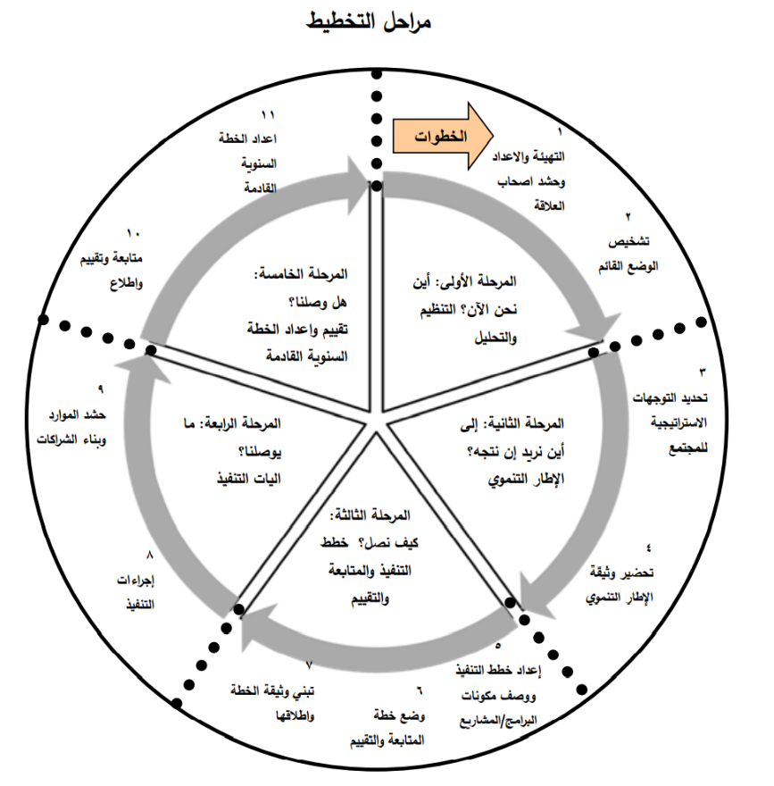
الشكل (1): مراحل التخطيط التنموي الاستراتيجي، المصدر: دليل التخطيط التنموي المحلي للمدن والبلدات الفلسطينية 2017.

مناقشة: توطين أهداف الاستدامة في إجراءات الدليل التنموي المحلي
كما ذكرنا سابقا، فإن الغاية من هذه الورقة البحثية هي توجيه التخطيط التنموي المحلي لاحتواء أهداف التنمية المستدامة من خلال وضع الاستراتيجيات وبناء القدرات للعاملين به وذلك بالاستفادة من الدليل المنشور والمعتمد من قبل وزارة الحكم المحلي الفلسطينية، والاستناد اليه لتحقيق تلك الغاية، ومن هنا كانت آلية العمل والتي تتمثل بمراجعة دقيقة لجميع مراحل وخطوات وأدوات الدليل، من حيث التدخل بها سواء بالإضافة أو التعديل أو الاستبدال، وربطها جميعها بأهداف الاستدامة وغاياتها ومؤشراتها على النحو التالي:
التدخلات الإجرائية المطلوبة لتوطين أهداف التنمية الاستدامة
المرحلة الاولى: أين نحن الآن؟ تنظيم وتحليل
إن تطوير آليات التخطيط التنموي المحلي ليواكب الخطط التنموية العالمية يستلزم تحسين الوعي بأهداف التنمية المستدامة العالمية 2030 لكي يتمكن فريق التخطيط الأساسي من البناء عليها في عملية التخطيط التنموي المحلي، وبالتالي فإنه من المهم إدماج أصحاب العلاقة بأهداف التنمية المحلية، وكذلك تحقيق إدراك وفهم واسع للقضايا والأولويات التي يجب أخذها بالاعتبار وتحديد موقعها الصحيح بالنسبة لأهداف التنمية العالمية، وتتكون هذه المرحلة بشكل رئيسي من خطوتين: الأولى هي التهيئة والإعداد وحشد أصحاب العلاقة، أما الخطوة الثانية فتتمثل في تشخيص الوضع القائم.
الخطوة الأولى: التهيئة والإعداد وحشد أصحاب العلاقة
تتم خطوة التهيئة والإعداد وحشد أصحاب العلاقة في ضوء أهداف الاستدامة من خلال نشاط رئيس متمثل في عقد ورشة عمل تحضيرية لفريق التخطيط الأساسي واللجان التنموية للتعريف بأجندة 2030، وذلك بعد إجراء الترتيبات المؤسساتية اللازمة لبدء العمل في الخطة، وتشمل هذه الورشة نشاطين فرعيين. الأول يهدف إلى التعريف بأهداف التنمية المستدامة السبعة عشر والغايات المختلفة لكل هدف، وكذلك أساليب قياس الأهداف، هذا بالإضافة إلى توسيع مدارك فريق التخطيط بالأهداف العالمية للتنمية المستدامة وأهمية توظيفها في الخطة المحلية، ومن التمارين المستخدمة ضمن الورشة: المطابقة بين النظائر، بناء المجموعات العامة، وجمع الغايات.
ويتمثل المخرج النهائي الرئيس في هذه الخطوة بقوائم شبه نهائية بأسماء تضم كلا من فريق التخطيط الأساسي، ولجان المجالات التنموية المختلفة، إضافة إلى أصحاب العلاقة مع الأخذ بعين الاعتبار أهداف التنمية المستدامة وتفاعلهم كأفراد ومؤسسات معها.
الخطوة الثانية: تشخيص الوضع القائم
من الضروري جداً أن تتم هذه الخطوة في ضوء أهداف التنمية المستدامة، وذلك من خلال اجتماع موسع للجان المجالات التنموية يتم خلالها تشخيص الوضع القائم في التجمع العمراني من منظور أهداف التنمية المستدامة وغاياتها لكي يتمكن أعضاء اللجان التنموية وفريق التخطيط من إسقاط تشخيص الوضع القائم على الأهداف التنموية العالمية 2030، ووصف التحديات التي توجهها المدينة/البلدة من وجهة نظر عالمية تبعاً للأجندة العالمية 2030، وهذا بدوره يهدف إلى التعرف على نقاط القوة والضعف في محاولة لإسقاط ووصف التحديات والإمكانات في نظرة عالمية.
وبما أن المخرج النهائي لهذه الخطوة يتمثل في نتائج تشخيص المجالات التنموية والمرتبطة بأهداف التنمية المستدامة من خلال وثيقة التقرير التشخيصي والتي يجب أن يتم تعديلها عما ورد في الدليل من خلال إضافة فصل يوضح ارتباط التشخيص بأهداف التنمية المستدامة 2030، وتتم الإشارة في هذا الفصل لعلاقة أفراد فريق التخطيط بالجوانب المختلفة لأهداف التنمية المستدامة، كما وتتم الإشارة إلى المجالات التنموية التي شخصت كجوانب ضعيفة في ضوء الأهداف العالمية، وإلى القضايا التنموية التي يتم تشخيصها على أنها أهم القضايا ويتم الحديث عن ارتباطها بأهداف التنمية المستدامة، كما ويتم إضافة نتيجة التقييم البصري للغايات باستخدام أداة "وردة التقييم" المقترحة ويتم ربطها بتلك النتائج.

المرحلة الثانية: إلى أين نريد أن نتجه؟ الإطار التنموي
تتكون هذه المرحلة من خطوتين: أولهما تحديد التوجهات الاستراتيجية للمجتمع، أما الخطوة الثانية فتتمثل في تحضير وثيقة الإطار التنموي. وخلال هذه المرحلة من عملية إعداد الخطة التنموية المحلية يجب أن تلعب أهداف التنمية المستدامة العالمية وغاياتها ومؤشراتها دوراً كبيراً في توجيه عملية التخطيط على مستوى الإطار التنموي، حيث إنه من المهم إدراك الكلمات المفتاحية التي تشكل الرؤية واستخدامها في عملية الترويج والتسويق لها للبقاء قريباً من أهداف العالم الرامية إلى تحقيق التنمية المستدامة، وكذلك استعمال الغايات العالمية في صياغة الأهداف التنموية المحلية لكي يصبح قياس الإنجاز المحلي على مستوى عالمي ممكن تحقيقه، وبالتالي يمكن المقارنة مع دول أخرى وتحقيق تعاون وشراكات عالمية بشكل فعال.
وتتمثل المخرجات الرئيسية لهذه الخطوة بما يلي:
- قائمة بالقضايا التنموية ذات الأولوية ضمن إطار الحاجات المحلية والأهداف العالمية للتنمية المستدامة 2030 بما يتوافق معها.
- رؤية التجمع السكاني وأهدافه التنموية ضمن إطار أهداف التنمية العالمية للتنمية المستدامة 2030.
بينما تتمثل الخطوة الثانية من هذه المرحلة في تحضير وثيقة الإطار التنموي والتي تتم عبر نشاط يتم خلاله تحديد وصياغة البرامج التنموية التي تهدف إلى تحديد التدخلات والمشاريع والأنشطة، ويتم استخدام مؤشرات القياس الخاصة بأهداف التنمية المستدامة لربط المؤشرات المحلية قدر الإمكان بالمؤشرات العالمية، وتطوير طرق قياس المؤشرات الخاصة بهذه البرامج بطرق قياس مؤشرات التنمية المستدامة العالمية وغاياتها على المستوى المحلي والوطني، مع وضع مؤشرات خاصة بالمستوى المحلي.
وتتمثل المخرجات الرئيسية لهذه الخطوة بـما يلي:
- قائمة بالبرامج التنموية للخطة الاستراتيجية المعدة ومؤشراتها التنموية في إطار مؤشرات الأهداف العالمية للتنمية المستدامة 2030، وذلك بالاستعانة بملحق مؤشرات القياس الخاصة بأهداف التنمية المستدامة.
- وثيقة الإطار التنموي للخطة الاستراتيجية في إطار الأهداف العالمية للتنمية المستدامة 2030.
- تقديم ملخص حول المساهمة المتوقعة للخطة الاستراتيجية المعدة في تحقيق الأهداف العالمية للتنمية المستدامة 2030 بناءً على تطوير وثيقة الإطار التنموي للخطة الاستراتيجية.
المرحلة الثالثة: كيف نصل؟ خطط التنفيذ والمتابعة والتقييم
إن مرحلة كهذه يجب أن يكون لأهداف الاستدامة حصة منها، لا سيما وأنها السبيل الأمثل لعكس أهداف الاستدامة على أرض الواقع، وتقديمها بصيغة تطبيقية عملية ملموسة للمجتمع المحلي. وتتكون هذه المرحلة من خطوتين: الأولى إعداد خطة التنفيذ ووصف مكونات البرامج، والثانية وضع خطة المتابعة والتقييم.
في الخطوة الأولى، يجب الإشارة إلى أهداف التنمية المستدامة المتضمنة في البرامج والمشاريع المقترحة، وذلك بهدف تتبع أهداف التنمية المستدامة في الخطة التنموية المحلية لكي يتم من خلالها رصد ووصف الأنشطة المحلية وأثرها على تحقيق أهداف التنمية المستدامة.
أما في الخطوة الثانية لهذه المرحلة وهي خطة المتابعة والتقييم، فيتم خلالها مراجعة مؤشرات غايات أهداف التنمية المستدامة ومحاولة تفسيرها وقياسها من خلال مؤشرات على مستوى محلي، وتأتي بعد ذلك الخطوة الأخيرة في هذه المرحلة بتبني وثيقة الخطة الاستراتيجية وإطلاقها، ومن الضروري أن تتم إضافة بند في وثيقة الخطة التنموية المحلية لتوضيح كيف تم توطين أهداف الاستدامة، ويخصص جزء من العرض يوم إطلاق الخطة ليتم تقديم دور المجتمع المحلي في تحقيق أهداف التنمية المستدامة.
المرحلة الرابعة: ما يوصلنا؟ آليات التنفيذ
يعتبر إظهار الصبغة العالمية للخطة المحلية أمرا في غاية الأهمية، حيث إن مساهمة الخطة المحلية في تحقيقها يوفر لغة مشتركة مع الممولين الذين يهدفون إلى تحقيق أهداف التنمية المستدامة العالمية. ولضمان جوهر تبني أهداف التنمية المستدامة في إعداد الخطة، فإنه لا بد من التنويه المستمر لها في جميع مراحل الخطة، لذلك فالمقترح في نهاية وأثناء أنشطة هذه الخطوة هو التأكد من ربط نتائجها بالأهداف التنموية واحترام المبادئ الخاصة بالاستدامة في كافة الإجراءات.
وبناءً عليه تم إدراك الأهمية الكبيرة لهذه المرحلة ومدى جديتها، فهي بلا شك مرحلة ذات تأثير جوهري على الخطة الاستراتيجية وكلما وضع جهد أكبر في إعدادها وبالأخص في الجزئية المتعلقة ببناء الشراكات، فإن ذلك سيضمن تحقيقاً ناجحاً للخطة.
المرحلة الخامسة: هل وصلنا؟ تقييم وإعداد الخطة السنوية القادمة
تعد هذه المرحلة حلقة الوصل ما بين نهاية العمل في خطة سنوية معينة والبدء بخطة سنوية جديدة، وينبغي إدراك ما تم تحقيقه أيضاً على مستوى أهداف التنمية العالمية.
يظهر الرسم البياني التالي (الشكل (2)) المنهجية المتبعة بشكل عام في هذه الورقة لتوطين أهداف الاستدامة على المستوى المحلي:
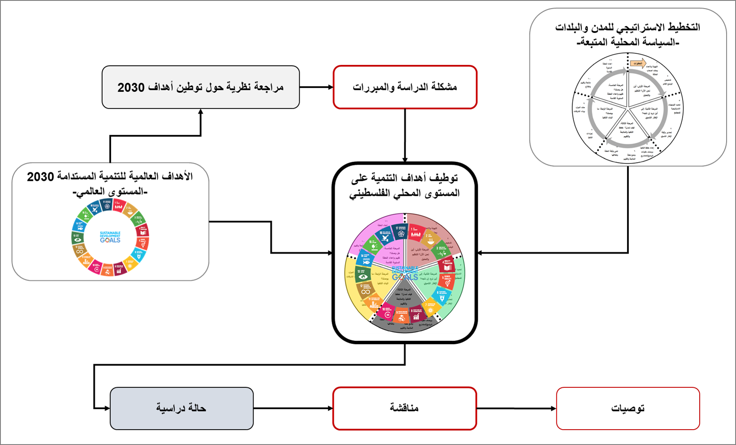
الشكل (2): المنهجية المتبعة في توطين الأهداف العالمية على المستوى المحلي، المصدر: الباحثون.

النتائج
بالبناء على عملية تقييم دليل التخطيط ومن أجل النهوض بعملية التخطيط محلياً فقد تم اقتراح مجموعة من الأدوات مع البناء علىِ ما هو موجود في الدليل بما يعزز تحقيق أهداف التنمية المستدامة وتوطينها ضمن جميع مراحل عملية التخطيط، والتي بالإمكان أيضاً استخدامها وتطبيقها إقليمياً وعالمياً حيث إنها تستند إلى أهداف التنمية المستدامة كأساس لها، وفيما يلي أهم الأدوات التي تم اقتراحها لكل مرحلة من مراحل عملية التخطيط:

المرحلة الأولى: أين نحن الآن؟ تنظيم وتحليل
الخطوة الأولى: التهيئة والاعداد وحشد أصحاب العلاقة
تم اقتراح الأداة الأولى والتي يتم استخدامها من خلال نشاط يتم خلال ورشة العمل والذي يهدف الي تحديد وتحليل أصحاب العلاقة ومدى ارتباطهم ووعيهم بأهداف التنمية المستدامة من خلال مقياس لتحديد مدى اهتمام وتأثير الحضور من أصحاب العلاقة على أهداف التنمية المستدامة محلياً كما يظهر في الجدول رقم (1):

الجدول (1): أداة تحديد أصحاب العلاقة وارتباطهم بأهداف التنمية المستدامة
الرقم | اسم الفرد | المؤسسة | القطاع | الارتباط بغايات التنمية المستدامة (رقم هدف التنمية المستدامة) | مدى الاهتمام | مدى التأثير | إمكانية المشاركة في الخطة الحالية (مشارك محتمل /غير مشارك)

الخطوة الثانية: تشخيص الوضع القائم
إن العمل على هذه الخطوة استدعى بعض التدخلات في الأدوات المطروحة في الدليل، بحيث تم اقتراح استبدال الأجزاء المتعلقة بتحليل جذور القضايا وأثرها على المجالات التنموية بأداة مطورة أخرى من خلال تمثيل المحتويات الواردة في الجدول رقم (2) في الأسفل تحت عنوان تحليل جذور القضايا وأثرها على التنمية المستدامة. وتراعي هذه الأداة تسليط الضوء على أهداف التنمية العالمية عند صياغة المؤثرات الإيجابية والسلبية للقضايا التخطيطية، وعند صياغة القضايا الرئيسية والبحث عن جذور المشكلة بحيث يتم التعرض للغايات المرتبطة بهذه القضايا والبحث في أسباب المشكلة وهل هي عالمية أم محلية، كما ويتم تحديد القضايا التنموية الأساسية ويتم وصفها بارتباطها بأجندة التنمية العالمية.
يعتبر الفرق الأساسي الذي أضافته هذه الأداة عما هو موجود في الدليل هو التركيز على الأثر على أهداف التنمية المستدامة كون قضايا النوع الاجتماعي والبيئة – التي يركز عليها الدليل- متضمنة في الأهداف المستدامة كما يظهر في الجدول رقم (2).
الجدول (2): أداة تحليل جذور القضايا وأثرها على التنمية المستدامة
المجال التنموي | القضية التنموية | جذور أسباب القضية | أثر القضية السلبي في حال عدم التعامل معها على مستوى أي من أهداف التنمية العالمية المستدامة | أثر القضية الإيجابي في حال عدم التعامل معها على مستوى أي من أهداف التنمية العالمية المستدامة

وقد تم أيضاً إضافة أداة أخرى لهذه الخطوة وهي تتمثل في الشكل رقم (3). فسعياً لاستكمال فهم الواقع الحالي للغايات التنموية، فإنه تم اقتراح تقييم غايات أهداف التنمية المستدامة محلياً من خلال الاستعانة بوردة تقييم صممت خصيصاً لتراعي السياق الفلسطيني وبواجهة إلكترونية سهلة الاستعمال (ملف إكسل)، حيث تحتوي هذه الوردة على 169 غاية وهي الغايات التابعة لأهداف التنمية المستدامة 2030، حيث تم اختيار أكثر من 80 منها كغايات يمكن تحقيقها على المستوى المحلي وهي الغايات ذات الأعلى أهمية، وترتبط كل من هذه الغايات بهدف تنموي من أهداف التنمية المستدامة (الشكل 4).
وتعتمد وردة التقييم على تصنيف أهداف التنمية المستدامة والغايات المرتبطة بكل منها الى 4 مجالات تنموية أساسية (وهي الموجودة في الدليل الفلسطيني) والتي تشمل كلا من: الاقتصاد المحلي، البيئة والبنية التحتية، التنمية الاجتماعية، الإدارة والحكم الرشيد. حيث يوجد صفحة خاصة بكل مجال تنموي والتي تشمل جميع الغايات والتي يقوم أصحاب العلاقة بتقييم وضعها من خلال إعطائها قيمة تتراوح ما بين 1 -7 حيث تمثل قيمة 1 التقييم الأقل والوضع السيئ "حرج"، بينما تمثل قيمة 7 التقييم الأعلى "ممتاز".
ومن الجدير بالذكر أن استخدام هذه الأداة مقترن بنشاط يتم خلاله توزيع المجموعات حسب المجالات التنموية الرئيسية، وذلك لتقييم الواقع على جدول إكسل في ضوء الغايات المختارة والمتعلقة بكل قطاع تنموي، حيث تتم مناقشة كل تلك التقييمات واختيار الأهداف والغايات الأكثر أهمية والمراد مراعاتها في المراحل اللاحقة من عملية التخطيط الاستراتيجي لإتمام التقييم.
وبعد قيام جميع المجموعات بالتقييم الفردي لأهداف التنمية، يتم جمع النتائج ضمن ملف واحد وترتيب جميع الأهداف على مقياس القوة والضعف ومناقشة تلك النتائج، وتسجيل أهم الغايات تحققاً وأكثرها سوءاً على مستوى البلدة/ المدينة.
ويساعد هذا التقييم البصري في معرفة الخلل الكامن في المجالات التنموية البيئية والاجتماعية والاقتصادية والإدارية، كما يمكن إعادة استخدام هذا التحليل في نهاية تنفيذ الخطة للتأكد من حصول التغيير في النتائج وقياس التغييرات بشكل دقيق وتحديد ما يمكن العمل عليه للوصول الى التنمية المستدامة.
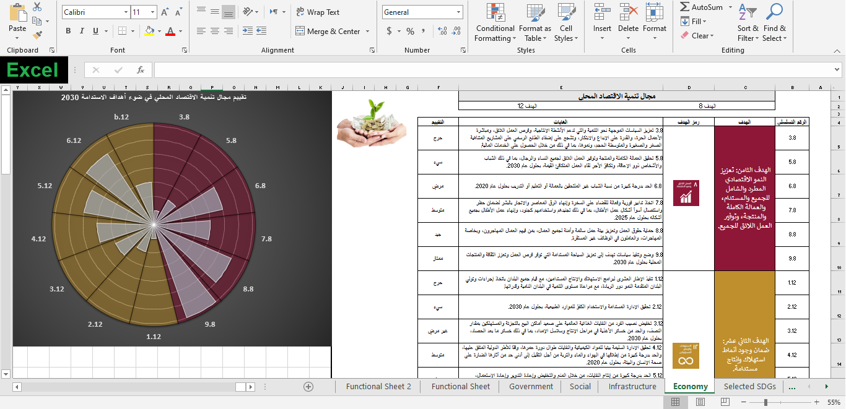
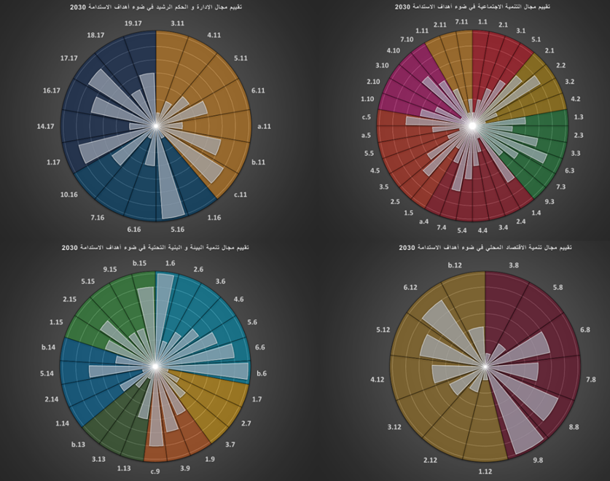
الشكل (3): أداة وردة تقييم غايات أهداف التنمية المستدامة

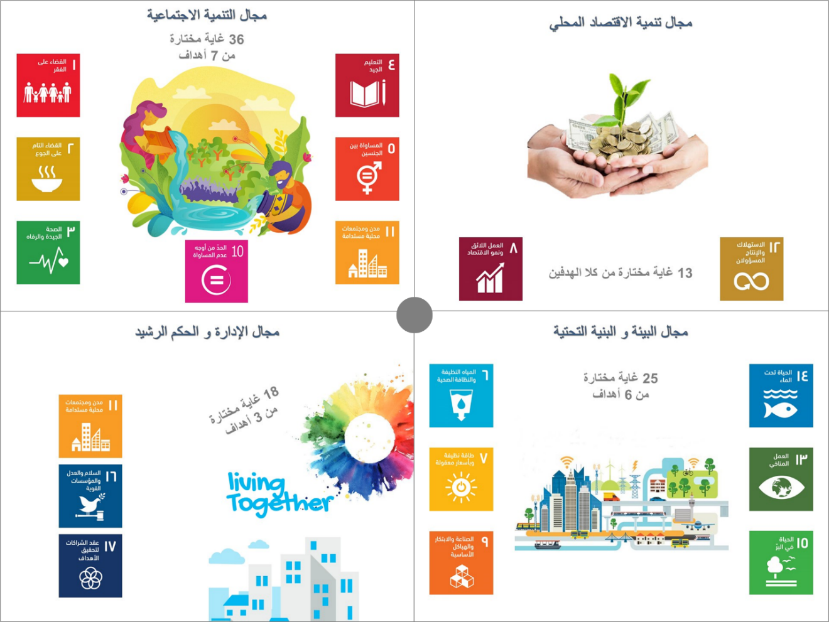
الشكل (4): آلية تصنيف أهداف التنمية المستدامة والغايات المرتبطة بها ضمن المجالات التنموية الأساسية

المرحلة الثانية: إلى أين نريد أن نتجه؟ الإطار التنموي
من أجل أن تتم عملية الإفصاح عن الإطار التنموي خلال هذه المرحلة وتقديمه مرتبطاً بأهداف التنمية العالمية، وفي ضوء ذلك تمت إضافة أداة تحديد الإطار التنموي وذلك بالبناء على ما هو موجود في الدليل حيث تم الاحتفاظ ببقاء المجالات التنموية الأربعة مشمولة مع القضايا التنموية ذات الأولوية وما يقابلها من أهداف تنموية مع إضافة خانة أخرى لتحديد ارتباط أهداف التنمية المستدامة بالقضايا التنموية ذات العلاقة، كما هو موضح في الجدول رقم (3).
الجدول (3): أداة تحديد الإطار التنموي وارتباطه مع أهداف التنمية العالمية
المجال | القضايا التنموية ذات الأولوية | الأهداف التنموية |  | أسماء البرامج التنموية | الكلفة التقديرية $
 |  | الهدف التنموي للخطة | الارتباط بأهداف 2030
مجال البيئة والبنى التحتية
مجال التنمية الاقتصادية

المرحلة الثالثة: كيف نصل؟ خطط التنفيذ والمتابعة والتقييم
كان من المهم تعزيز إضفاء الصبغة العالمية وصبغة الاستدامة لمكونات (برامج/مشاريع) الخطة الاستراتيجية، ومن أجل ضمان تحقيق أكبر قدر ممكن من برامج/مشاريع الخطة الرباعية والخطة السنوية وبالأخص المحتملة منها، لابد من إعداد قائمة وتحضير خطابات نوايا (جدول 4) بما يحمل توصيف البرامج والمشاريع مع بيان صلتها بتحقيق أهداف التنمية والأجندات العالمية (جدول 5)، ومن الأفضل أن ترسل كل تلك التفاصيل باللغتين العربية والإنجليزية وأن تصاغ بطريقة مهنية، والمخرج النهائي لهذه الخطوة يتمثل بربط المشاريع/ مكونات البرامج السنوية بأهداف وغايات ومؤشرات التنمية المستدامة لكي يصبح بالإمكان تحليل الإنفاق المالي على أهداف التنمية المستدامة وذكر البرامج/المشاريع وعددها التي تستهدف أهداف التنمية المستدامة.
بحيث يتم استخدام مؤشر القياس في ملحق مؤشرات قياس أهداف التنمية العالمية، وبالتالي قياس أهداف التنمية المستدامة من خلال الأنشطة التي يتم تنفيذها على مستوى محلي، وذلك يهدف إلى وضع آلية لتقييم المشاريع والبرامج من خلال مؤشرات أهداف التنمية المستدامة، ويكون المخرج الأساسي لهذه المرحلة هي آليات لمتابعة وتنفيذ أهداف التنمية المحلية والعالمية والتوأمة بين طرق القياس المحلية والعالمية (المؤشرات).

الجدول (4): خطاب نوايا مقترح لجهة معينة مع توصيف برنامج/مشروع في ضوء أهداف الاستدامة (قائمة أصدقاء الاستدامة)
جهة صديقة محتملة لتبني أحد برامج الخطة | مجال اهتمامها من أهداف التنمية المستدامة | رقم واسم البرنامج في الخطة المراد تقديمه | التحضيرات اللازمة للتواصل مع تلك الجهة

الجدول (5): نموذج وصف مكون برنامج/ مشروع
اسم المشروع/مكون البرنامج |  |  |  | الرقم | اسم البرنامج
خلفية عن المشروع |  |  |  |  | مكان التنفيذ
 |  |  |  |  | التاريخ
 |  |  |  |  | مدة التنفيذ
أهداف المشروع | الفئة المستهدفة | عدد المستفيدين | الأهداف التنموية (حسب الإطار) | رقم الهدف والغاية SDG | مؤشر الغاية المرتبط
 |  |  |  | مثال:11.7 | عدد المستفيدين المتوقع موزعين حسب ذوي الإعاقة - نساء-

المرحلة الرابعة: ما يوصلنا؟ آليات التنفيذ
تعتبر المرحلة الرابعة هي المحرك الأساسي لعملية التنفيذ، ولذلك كان من الضروري أن يكون هناك تعديلات على الإجراءات للتأكد من ربط نتائج هذه المرحلة بالأهداف التنموية واحترام المبادئ الخاصة بالاستدامة في كافة الإجراءات مع وضع تركيز وانتباه جيد للقطاعات والفئات المهمشة أثناء إعداد الموازنات وإقرارها، بالإضافة إلى ذلك، ينبغي الاهتمام بالبيئة أثناء إعداد الجدوى الاقتصادية وإعداد توصيف المشاريع للأقسام.
ولكن لم يتم اقتراح أدوات لهذه المرحلة بسبب ارتباطها بالمرحلة السابقة، حيث أنه من الضروري في هذه الخطوة أن تتم مراجعة خطاب النوايا ومراجعة قائمة أصدقاء التنمية وإدماجهم بمبادرات ترويج مكونات البرامج لدى القطاع الخاص ومؤسسات المجتمع المحلي والدولي في إطار الأهداف العالمية للتنمية المستدامة بما يساهم في حشد الموارد وبناء الشركات.

المرحلة الخامسة: هل وصلنا؟ تقييم وإعداد الخطة السنوية القادمة
بناء على المرحلة السابقة وبالمقارنة مع الأهداف التي تم وضعها، فقد قام الباحثون بعمل التدخل بإضافة الأداة التي تهدف إلى تقييم مستوى الإنجاز السنوي وتحديد الأسباب في حال عدم تحقيق تقدم كاف مع البناء على ما هو موجود في الدليل (الجدول 6)، ومن ثم تقديم التوصيات.
الجدول (6): أداة تقييم مستوى الإنجاز السنوي
 | المؤشرات العالمية (حيثما ينطبق)
البرنامج  /  المشروع | مؤشرات  القياس  العالمية (ذات الصلة بأهداف وغايات التنمية المستدامة) | القيمة  الحالية  للمؤشر  العالمي  في بداية  الخطة | القيمة  المنشودة  للمؤشر  العالمي  في نهاية  الخطة | نسبة  الإنجاز  من القيمة  المنشودة  خلال  العام | الأسباب في حال عدم تحقيق تقدم أو تحقيق تقدم جزئي في المؤشر العالمي | التوصيات
مجال البنية التحتية والبيئة
مجال التنمية الاقتصادية
مجال التنمية الاجتماعية
مجال الإدارة والحكم الرشيد

كما وتمت إضافة الأداة التالية والتي تمثل ملخصا لتقييم مستوى التقدم الشامل للخطة الاستراتيجية نحو تحقيق أهداف الاستدامة كما يعرض الجدول رقم (7)، حيث تهدف الى ما يلي:
- مراجعة الأهداف العالمية للتنمية المستدامة السبعة عشر.
- تحديد البرامج/المشاريع التنموية للخطة الاستراتيجية المعدة حسب كل هدف عالمي.
- تحديد المؤشرات العالمية لكل برنامج/مشروع تنموي في الخطة الاستراتيجية.
- تحديد قيمة كل مؤشر عالمي لجميع البرامج/المشاريع التنموية في بداية الخطة الاستراتيجية.
- تحديد قيمة كل مؤشر عالمي منشود لجميع البرامج/المشاريع التنموية في نهاية الخطة الاستراتيجية.
- قياس نسبة الإنجاز من القيمة المنشودة في نهاية الخطة الاستراتيجية لكل برنامج تنموي وهدف عالمي.
- تقديم التوصيات للتحسين في المؤشر في الخطة القادمة.

الجدول (7): أداة تقييم مستوى التقدم في الخطة التنموية الاستراتيجية
الهدف العالمي للتنمية المستدامة | البرامج/المشاريع  التنموية | إجمالي التكلفة التقديرية 1000 $ لمكونات برامج/مشاريع هدف التنمية | مؤشرات أهداف التنمية المستدامة ذات الصلة بالبرامج التنموية | قيمة المؤشر في بداية الخطة الاستراتيجية | قيمة المؤشر المنشودة في نهاية الخطة الاستراتيجية | نسبة الإنجاز من القيمة المنشودة | التوصيات
1
2
3
.....
.....
17

الحالة الدراسية
أراد الباحثون نقل المنهجية المقدمة لتكييف أهداف التنمية المستدامة في السياق الفلسطيني من الحيز النظري إلى العملي، وذلك من خلال العمل على حالة دراسية لإحدى المدن الفلسطينية، وتطبيق جميع الأدوات التي تم اقتراحها فيها، وقد تم اختيار مدينة نابلس لتكون هي الحالة التجريبية للأدوات والمنهجية المقترحة في هذه الورقة، وذلك لعدة أسباب، أهمها أن بلدية نابلس قد أنجزت مؤخراً خطتها الاستراتيجية، والتي تم خلالها صياغة رؤية للمدينة وقضاياها التنموية ذات الأولوية وما تحويه من أهداف تنموية، بالإضافة إلى البرامج والمشاريع المنبثقة عن تلك الرؤية والأهداف، وبالتالي يمكن العمل على هذه الخطة الاستراتيجية وهي لا تزال نسبياً في مهدها من أجل مواءمتها بأهداف التنمية المستدامة 2030.
تم بدء العمل على هذه الحالة الدراسية بالتنسيق مع وزارة الحكم المحلي والوكالة الألمانية للتعاون الدولي (GIZ)، بالإضافة إلى الهيئة المحلية (بلدية نابلس)، وقد تم عقد عدة اجتماعات في وحدة التخطيط الاستراتيجي في البلدية تم خلالها تقديم نظرة شاملة لأهداف التنمية العالمية وأهمية توطينها وطرق القيام بذلك، وتم خلال هذه اللقاءات أيضاً الحديث عن تحديات خاصة بالبيئة الفلسطينية بشكل عام ومدينة نابلس بشكل خاص وذلك فيما يتعلق بتوطين الأجندات العالمية، وأهمية الدور الذي يمكن للهيئة المحلية القيام به في توطين تلك الأجندات بما يصب بمصلحة سكان المدينة. كما تم أيضا خلال هذه اللقاءات الافتتاحية وما تلاها تقديم رؤى وموارد لورش العمل التي تم عقدها من أجل تعزيز قدرات البلدية على مواءمة خطتها الاستراتيجية ومخرجاتها مع أهداف التنمية المستدامة، وخلال هذه اللقاءات تمت ملاحظة أن مدى معرفة قسم التخطيط في البلدية بأهداف الاستدامة محدودة نسبيا، كما أن هناك عددا قليلا من الأفراد في المجلس البلدي على دراية بتلك الأهداف، وبالتالي هذا يمثل عائقا رئيسا أمام استراتيجية التوطين، بالإضافة إلى وجود عوائق أخرى ذكرها أصحاب العلاقة في البلدية كنقص الموارد المالية وضعف التنسيق بين أصحاب المصلحة على المستوى المحلي وخاصة مع القطاع الخاص، لذلك كان التدخل الأول متمثلا بعقد ورش تدريبية تهدف بالدرجة الأولى إلى إكساب كوادر البلدية خبرة حقيقية في تكييف العمل لتنفيذ أهداف التنمية المستدامة والتي تم فيها استخدام الأداة رقم 1 لتحديد أصحاب العلاقة وارتباطهم بأهداف التنمية المستدامة ولزيادة وعيهم بها، وقد تم تنسيق ثلاث ورش عمل لموظفي البلدية وبعض أصحاب المصلحة الشركاء لهم، من أجل تحسين وعيهم بالأجندة العالمية بشكل عام وأهداف الاستدامة بشكل خاص، ومن أجل رفع قدراتهم أيضاً في تنفيذ تلك المبادرات العالمية على المستوى المحلي.
وقد عرض الباحثون في ورشات العمل التي عقدت المنهجية المقترحة في هذه الورقة وأدواتها، وكيف أن استراتيجية التوطين ستعتمد بالدرجة الأولى على تطوير دليل التخطيط الاستراتيجي الحالي ليكون قادراً بأدوات جديدة على تقييم وتقديم أهداف الاستدامة في مراحلها المختلفة وفي مخرجاتها سواء كخطط تنفيذية أو متابعة وتقييم، وتم الأخذ بعين الاعتبار أن تكون المواد التدريبية المقدمة في الورشات مفهومة وبسيطة وتفاعلية ومؤثرة، وذلك لتسهيل تدريب كوادر الهيئة المحلية على طرق تكييف أهداف التنمية المستدامة وقياسها محلياً.
واشتملت الورشات على استعراض وتحديد مواطن الضعف في الدليل الحالي، وبالأخص في قدرة الدليل على إدارة الصراع بين الأطراف المختلفة، و إمكانيته في قياس المؤشرات العالمية محلياً، بل وحتى في تقديمها، ولذلك فقد تم استخدام الأدوات المقترحة في الدليل وتطبيقها لتلبية الحاجة إلى إعادة صياغة الخطة التنموية الاستراتيجية للمدينة حتى 2022 بالصيغة العالمية، والتي تمت بداية من خلال تطبيق الأداة رقم 2 الخاصة بتحديد جذور القضايا وتحديد الأسباب الكامنة وراءها، ثم تم استخدام الأداة رقم 3 (وردة التقييم) لتحديد تشخيص شامل للقطاعات التنموية في مدينة نابلس ضمن الصبغة والقالب العالمي (ملحق 2)، وبناء على ذلك تم استخدام الأداة رقم 4 من أجل تحديد الإطار التنموي وثم التعديل على صياغة رؤية الخطة وقضاياها وأهدافها لتكون بنكهة عالمية متماشية مع أهداف التنمية المستدامة. ومن أجل تقديم آليات تنفيذ ومتابعة حقيقية تهدف إلى توطين الأهداف العالمية في استراتيجية عمل الهيئة المحلية، فقد تم فحص تطابق الرؤية مع أهداف التنمية المستدامة العالمية (الشكل 5).

الشكل (5): نتائج مدى تطابق الرؤية مع الأهداف العالمية
بعد تحليل الرؤية تبين أن الرؤية بعباراتها تصب في الأهداف التنموية للاستدامة رقم 8 و11 بشكل واضح ومباشر، أما باقي الأهداف فلها علاقة بصياغة الرؤية بطريقة غير مباشرة.
وبناء على ذلك فقد تمت إعادة صياغة الخطة، حيث تمت دراسة المجالات التنموية الرئيسية الأربع الواردة في الدليل الأساسي وإعادة صياغة قضايا تلك المجالات لتشكل ارتباطاً مباشراً أو غير مباشر بالأهداف العالمية، فمثلاً في الخطة الحالية كان هنالك قضية "محدودية مصادر الطاقة في المدينة لتلبية احتياجاتها"، ولذلك تمت إعادة صياغة تلك القضية لتكون "السعي للحصول على الطاقة من المصادر المختلفة، الحديثة والتقليدية، لتلبية الاحتياجات الآنية والمستقبلية للمدينة"، وقد أدت هذه التدخلات إلى ربط قضايا المجالات التنموية الأربع بالأهداف العالمية، أما فيما يتعلق بإعادة صياغة الأهداف، فقد تمت بنفس الأسلوب، ويوضح الشكل رقم (6) تداخل المجالات التنموية مع أهداف التنمية المستدامة بعد إجراء كل تلك التغييرات في الصياغة:
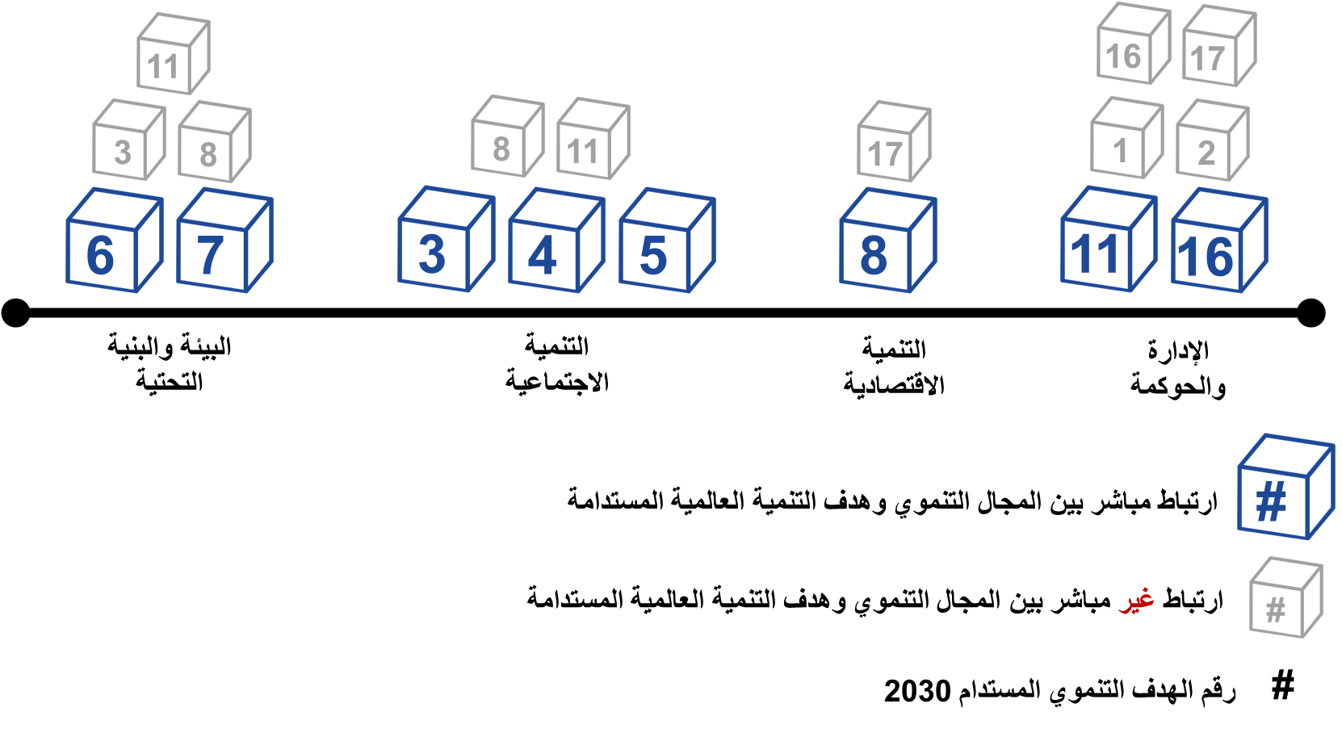
الشكل (6): ارتباط المجالات التنموية مع أهداف التنمية المستدامة

عند تحليل المجالات التنموية وفحص مدى تطابقها مع الأهداف العالمية تبين ما يلي:
1. البيئة والبنية التحتية تتوافق بشكل مباشر مع الأهداف 6، 7 وبشكل غير مباشر مع الأهداف 3، 8، 11
2. التنمية الاجتماعية تتوافق بشكل مباشر مع الأهداف 3، 4، 5 وبشكل غير مباشر مع الأهداف 8، 11
3. التنمية الاقتصادية تتوافق بشكل مباشر مع الهدف 8 وبشكل غير مباشر مع الأهداف 1، و2، 11، 16، 17
4. الإدارة والحوكمة تتوافق بشكل مباشر مع الأهداف 11، 16 وبشكل غير مباشر مع الهدف 17
أما فيما يتعلق بتقديم آليات تنفيذ ومتابعة توطين الأهداف العالمية في استراتيجية الهيئة المحلية، فقد تم التعديل على البرامج التنموية ومشاريعها وإضافة عدد من مؤشرات التنمية العالمية للقياس، وفي المحصلة توزعت المشاريع المقترحة على الأهداف العالمية كما هو موضح في الشكل رقم (7) أدناه. وتم تطبيق كل من أداة تقييم مستوى الإنجاز السنوي وأداة تقييم مستوى التقدم في الخطة التنموية الاستراتيجية لمدينة نابلس.
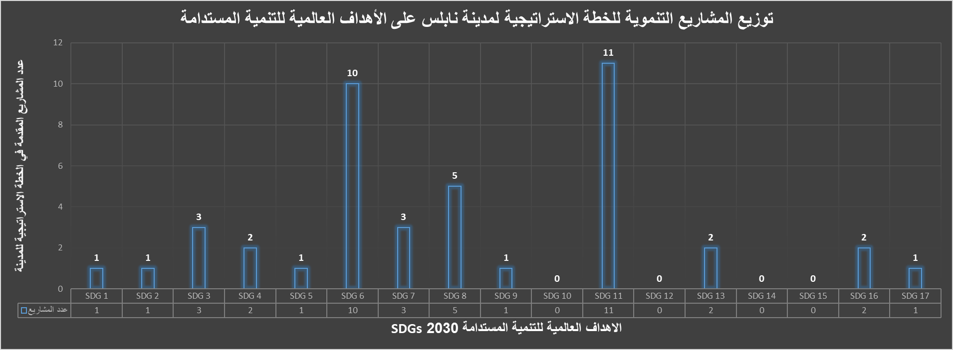
الشكل (7): توزيع المشاريع المقترحة مع الأهداف العالمية
ومن الجدير بالذكر أنه عند تحليل برامج/مشاريع الخطة الاستراتيجية تبين أن النسبة الأكبر من المشاريع تهدف إلى تسليط الضوء على الهدف التنموي رقم “11” والمتعلق بالمدن المستدامة، يليها الهدف رقم "6” والمتعلق بالمياه النظيفة والصرف الصحي، والهدف رقم "8" المتعلق بالعمل اللائق والنمو الاقتصادي، وهذا أيضاً انعكس في الرؤية العامة للمدينة وهي: " نابلس بأهلها: للاقتصاد عاصمة، للعلم حاضنة، للصمود وطن، وللعراقة عنوان".
وعلى الرغم من التقدم المنجز في رفع الوعي العام حول أهداف التنمية المستدامة والتعديلات المعتبرة التي أجريت في بنية القضايا والأهداف، إلا أن قياس الأنشطة المحلية من خلال مؤشرات القياس المرتبطة بالأهداف والغايات العالمية شكل التحدي الأكبر خلال العمل على توطين أهداف التنمية المستدامة على المستوى المحلي، حيث وجد المشاركون صعوبات كبيرة في إيجاد التوافق بين طرق القياس على المستوى المحلي والمستوى العالمي حيث يصعب في كثير من الأحيان تفسير المؤشرات العالمية على المستوى المحلي أو في أحيان كثيرة تكون البيانات التي يتطلبها المؤشر العالمي غير متوفرة على مستوى محلي، مما شكل عائقاً حقيقياً في بناء خطط المتابعة والتقييم.

التوصيات
من الواضح أن تطوير أدوات التخطيط المحلي لتتوافق بمخرجاتها مع الأهداف العالمية للتنمية المستدامة له أثر كبير في الارتقاء بأداء الهيئات المحلية لتكون قادرة على مواكبة القضايا العالمية وهذا يظهر جليا عندما تمت عملية التطبيق لهذه الأدوات في الحالة الدراسية في مدينة نابلس كما يظهر في الصورة النمطية والتي تقوم في الغالب على أن العائق أمام التطور وتحقيق التنمية هو ضعف الموارد المالية والتمويل لمختلف الأنشطة المحلية.
يعتبر الوعي هو التحدي الأول الذي يواجه توطين أهداف التنمية المستدامة، وعلى الرغم من أن جميع الدول الأعضاء في الأمم المتحدة قد وقعت على تبني هذه الأهداف، إلا أن عددا قليلا من تلك الدول هو من أحرز تقدماً حقيقياً ولافتاً في توطين تلك الأهداف، حيث اكتفت الكثير من الدول بالتعامل مع هذه الأهداف على أنها عبارات فضفاضة وشعارات يصعب تطبيقها محلياً، ولم ترصد ما يكفي من الجهود لتطوير استراتيجيات جادة في توطينها، وهذا يضعنا أمام مسألة الوعي بتلك الأهداف على المستوى النخبوي في الدولة، أو ما يعرف بمستوى صناع القرار، وهذا أيضاً عكس الصورة النمطية المتعلقة بأن تحقيق هذه الأهداف يكون من خلال تعزيز الوعي المجتمعي بها، فعلى الرغم من أن مسألة الوعي المجتمعي هي مسألة أساسية في التبني المحلي لأهداف الاستدامة، إلا أن قضية تطوير إطار إداري وسياسي مدرك لأهمية هذه الأهداف محلياً وانعكاسها وطنياً، هي المسألة الأهم في تبني أهداف التنمية المستدامة وتوطينها، فالضعف الحاصل في قياس هذه الأهداف محلياً وعدم الجدية بحجة ضعف الموارد المالية، لهو دليل صريح على ضعف الهيكلية الإدارية وقلة الوعي بأهداف الاستدامة على مختلف المستويات العليا قبل الدنيا.
أظهرت النتائج أن تطبيق الأدوات التي تم اقتراحها خلال مراحل عملية التخطيط المختلفة هي المفتاح الذي سيساهم في توطين أهداف التنمية المستدامة بالشكل الأمثل، حيث ستعمل بداية على رفع الوعي بأهمية وماهية أهداف التنمية المستدامة، ثم ستنطلق في عملية توطينها وترسيخها في مراحل التخطيط مرحلة تلو الأخرى وصولاً إلى مخرجات العملية التخطيطية وعملية متابعتها.
ومن خلال تطبيق الحالة الدراسية، تبين أن التعديل على الخطة الاستراتيجية لتنسجم مع الأهداف العالمية للتنمية المستدامة كان انعكاسه إيجابيا على صناع القرار، حيث أبدى رئيس وأعضاء المجلس البلدي سعادتهم بهذا التغيير مؤكدين على أهمية التواصل مع مختلف الأطراف الدولية والمحلية حول أولويات المدينة من خلال إيجاد لغة مشتركة قائمة على الأجندات العالمية، وكذلك معرفة إظهار الجوانب والقضايا ذات الصلة، والتركيز عليها عند طرحها على المؤسسات الدولية وإبراز وضع المدينة فيها، إن الأدوات المقترحة توفر هذه اللغة التي يمكن من خلالها التواصل مع العالم الخارجي. وأضافوا أن هذا التعديل على الخطة سيمكن البلدية من مراجعة أهدافها وبرامجها وقياس تحقيقها، وإيجاد آلية للمقارنة بين أداء مختلف البلديات نحو تحقيق أهداف الاستدامة.
وبناءً على ذلك، ووفقاً للمنهجية المقدمة في هذه الورقة فقد قام الباحثون باقتراح مجموعة من التوصيات التي ينبغي اتباعها أثناء عملية التخطيط وفي استخدام الأدوات المقترحة والتي تشمل ما يلي:
- ضرورة رفع الوعي العام لدى موظفي الهيئات المحلية وصناع القرار بشكل أساسي، بما ينعكس إيجاباً على وعي المواطنين، وبذلك تصبح إمكانية تطبيق أهداف التنمية المستدامة وقياسها على المستوى المحلي عالية بما يمكن صناع القرار من تحقيق التخاطب الفعال مع الشركاء المحليين والدوليين بلغة عالمية مشتركة، ويعتبر ذلك متطلباً هاما ً لاستخدام الأدوات المقترحة حيث انها تعتمد على تقييمات المواطنين لأهداف وغايات التنمية المستدامة.
- ضرورة إشراك أصحاب العلاقة في عملية التخطيط بشكل أوسع بما يدعم زيادة الوعي ويساهم في التنفيذ الفعال لما ورد من أدوات، وبالتالي يمكن البناء على ذلك في تحقيق أهداف التنمية المستدامة والتنفيذ الجيد للمشاريع وعدم هدر الموارد.
- من الضروري تحقيق المواءمة بين أي أنشطة تنموية محلية مقترحة مع أهداف التنمية المستدامة العالمية بما ينعكس وبكل تأكيد بشكل إيجابي على المجتمعات المحلية والعالمية، ويعزز فكرة الانتماء للكوكب، ويساهم بدوره في توحيد الجهود البشرية لمصلحة الجميع.
- يمكن أن تتم عملية تطوير أدوات جديدة لتنسجم مع أهداف التنمية العالمية المستدامة التي يتم وضعها ضمن الأجندات الحديثة، حيث إن عملية التطوير لا تقتصر على زمان أو مكان محدد وهي عملية مستمرة باستمرار التطور البشري.
- يعتبر حشد الجهود ومن ثم رصد الموارد من العناصر الأساسية التي يجب اتباعها في سبيل توطين أهداف التنمية المستدامة، حيث إن معظم أهداف الأجندات العالمية للتنمية المستدامة تركز بالدرجة الأولى على توجيه الأنشطة وبناء السياسات، وبالتالي فإن تحقيقها يستلزم بالأساس تركيز الجهود وبناء عقلية سياسية منفتحة، ويمكن تحقيق ذلك بالوعي ومعرفة ما يجب القيام به لتحقيق أهداف التنمية المستدامة.
- ضرورة عقد الشراكات والاتفاقيات والتعاون مع القطاع الخاص والذي بدوره سيوفر جزء من الموارد المالية اللازمة لتحقيق أهداف التنمية المستدامة.
- تفعيل وحدات التخطيط في البلديات وإعادة هيكلتها بما يتناسب مع المتطلبات العالمية لتحقيق أهداف التنمية المستدامة.
- عقد دورات تهدف إلى رفع كفاءة الكادر العامل في البلديات بما يخص التنمية المستدامة.
- تشكيل مجلس استشاري للبلديات ولجان تقوم بمراجعة تحقيق الأهداف وإعطاء التغذية الراجعة وتقييم مدى الالتزام والتطبيق لهذه الأهداف.
- ضرورة تطوير دليل التخطيط التنموي الإستراتيجي المحلي بحيث يأخذ بعين الاعتبار الأهداف العالمية للتنمية المستدامة.
الخلاصة والاستنتاجات
ركز الباحثون في هذه الورقة على تقديم آلية لتوطين أهداف التنمية المستدامة واستغلال الهيكلية التخطيطية والإدارية المتوفرة أساساً، وذلك لتسهيل التعامل مع هذه الأهداف من قبل موظفي الهيئات المحلية وممارسي التخطيط، كما وتساهم أيضاً في تجاوز القصور في بعض جوانب الهيكلية الحالية المقدمة في دليل التخطيط التنموي الاستراتيجي للمدن والهيئات المحلية، بالإضافة الى اقتراح مجموعة من الإجراءات التخطيطية التي يمكن اتباعها والأدوات التي يمكن استخدامها بالبناء على ما هو متوفر حالياً في دليل التخطيط التنموي المحلي الفلسطيني. كما وسلطت هذه الورقة الضوء على الجوانب العملية في تبني أهداف التنمية المستدامة بدلاً من الاكتفاء بعبارات فضفاضة وشعارات لا يمكن ترجمتها على أرض الواقع في غالب الأحيان، وبهذا فإن هذه الورقة تعتبر مساهمة حقيقية في هيكلية التخطيط المحلي بصبغة عالمية، يمكن من خلالها الارتقاء بالممارسات المهنية في التخطيط الاستراتيجي للمدن والبلدات الفلسطينية.
أثبتت الحالة الدراسية نجاحا مرضياً وتطبيقا عمليا للمنهجية المقدمة في هذه الورقة، ولكن تبقى قضية تطوير مؤشرات وآليات القياس المحلية موضع تطوير ودراسة، وتقتضي بدرجة كبيرة تدخلا وتكاتفا من مختلف الهيئات والمؤسسات الحكومية والأهلية وشبه حكومية، بل وحتى الخاصة، وذلك بتطوير آليات قياس موحدة ومتوافقة مع ما تقوم به مؤسسات الإحصاء في الدولة بما يأخذ بعين الاعتبار الأهداف والمؤشرات العالمية للتنمية المستدامة.
وفي الختام، يعتبر تحقيق المواءمة بين الأنشطة التنموية المحلية وأهداف التنمية المستدامة العالمية أمراً في غاية الأهمية، ومن هنا كانت الفكرة المعروفة بـ "Think Globally, Act Locally" والتي تظهر الأهمية الكبيرة لأبسط الأنشطة التنموية المحلية في المساهمة في بناء الصورة الكبيرة المتمثلة في تحقيق أكبر قدر ممكن من الأهداف العالمية للتنمية المستدامة بحلول العام 2030، ولكن يبقى السؤال الأهم كيف يكون ذلك، وهنا يأتي دور الوعي بالدرجة الأولى، وتعزيز التكاتف والسلام العالمي، ليس فقط ذلك السلام ما بين الدول، بل وإنما السلام مع الأرض ومواردها.

References
Britannica, The Editors of Encyclopaedia. 2021. "United Nations Conference on Environment and Development." Britannica.
Brundtland Commission. 1987. Our Common Future. United Nations.
Gaigbe-Togbe, Victor. 2015. "The impact of socio-economic inequalities on early childhood survival: Results from the demographic and health surveys."
Grubler, Arnulf , and David Fisk. 2014. Energizing Sustainable Cities: Assessing Urban Energy. Routledge.
Krantz, Venus , and Sara Gustafsson. 2021. "Localizing the sustainable development goals through an integrated approach in municipalities: early experiences from a Swedish forerunner." Journal of Environmental Planning and Management 21.
MDG Gap Task Force. 2015. Taking Stock of the Global Partnership for Development. New York: United Nations.
Oosterhof, Pytrik Dieuwke . 2018. "Localizing the Sustainable Development Goals to Accelerate Implementation of the 2030 Agenda for Sustainable Development." The Asian Development Bank 14.
Orimoogunje, Oluwagbenga O. I., Sa Adegboyega, Oo Banjo, and Oa Funmilayo. 2011. "Population growth: implications for environmental sustainability." IFE PsychologIA : An International Journal.
Reddy, P S. 2016. "Localising the sustainable development goals (SDGs) : the role of local government in context." African Journal of Public Affairs Volume 9, Number 2 15.
UN-DESA. 2015. Sustainable Development Knowledge Platform. Department of Economic and Social Affairs. Accessed September 2021. https://web.archive.org/web/20180912135530/https://sustainabledevelopment.un.org/frameworks.
UN-DESA. 2019. “World Population Prospects 2019: Ten Key Findings.” Department of Economic and Social Affairs, Population Division, United Nations.
UN-DESA. 2018. “World Urbanization Prospects: The 2018 Revision.” Department of Economic and Social Affairs, Population Division, United Nations .
UN-HABITAT. 2011. Global Report on Human Settlements 2011: Cities and Climate Change. UN-HABITAT.
United Nations. 2015. Transforming our World: The 2030 Agenda for Sustainable Development. United Nations.
Valencia, Sandra C., David Simon, Sylvia Croese, Joakim Nordqvist, Michael Oloko, Tarun Sharma, Nick Taylor Buck, and Ileana Versace. 2019. "Adapting the Sustainable Development Goals and the New Urban Agenda to the city level: Initial reflections from a comparative research project." International Journal of Urban Sustainable Development 4-23.
المراجع العربية والإلكترونية
الجهاز المركزي للإحصاء الفلسطيني. 2020. "التقرير الإحصائي لأهداف التنمية المستدامة."
بيان صحفي بمناسبة يوم الإسكان العربي. 2 اكتوبر2018. تاريخ الوصول 30 سبتمبر/أيلول، 2021. https://www.pcbs.gov.ps/postar.aspx?lang=ar
ا لإستعراض الوطني الطوعي الأول حول متابعة وتنفيذ خطة التنمية المستدامة 2030.دولة فلسطين 2018.
سفيان أبو سمرة. 2006. "دور البلديات والهيئات المحلية في تنمية المجتمع المحلي." أعمال مؤتمر تنمية وتطوير قطاع غزة بعد الإنسحاب الإسرائيلي. غزة، فلسطين: الجامعة الإسلامية بغزة - كلية التجارة. 1205 - 1228.
عصام الدين الراجحي. 2018. "دور السلطة المحلية في تحقيق التنمية المستدامة." ن بوست. 10 مارس/آذار. تاريخ الوصول 29 سبتمبر/أيلول, 2021. https://www.noonpost.com/content/22408.
كمال فرحاتية. 2018. "التنمية المستدامة." مجلة الأستاذ الباحث للدراسات القانونية والسياسية 19.
وزارة الحكم المحلي.2017. "دليل التخطيط التنموي المحلي".
وزارة الحكم المحلي. 2013. "دليل التخطيط العمراني: الإدارة العامة للتنظيم والتخطيط العمراني"، رام الله.
وزارة الحكم المحلي . 2021. "نبذة عن الوزارة". تاريخ الوصول 30 سبتمبر/أيلول, 2021. https://www.molg.pna.ps/ar/articles/15807/%D9%86%D8%A8%D8%B0%D8%A9

